BÁO CÁO THỰC HÀNH

GIAO TIẾP ĐIỀU KHIỂN THIẾT BỊ NGOẠI VI

Tên bài thực hành: Thực hiện giao tiếp và điều khiển thiết bị qua Wifi

Tên thành viên nhóm:
- Nguyễn Mạnh Thắng – 23673811
- Nguyễn Hoài An – 23697261
- Cao Huỳnh Phi – 23688361

Ngày thực hiện: 15/4/ 2026

PHẦN I: Chuẩn đầu ra môn học -1: Trình bày được cấu tạo, nguyên lý hoạt động và biết sử dụng các thành phần trong hệ thống, thiết bị điện tử

  - Mô tả tóm tắt nội dung bài thực hành
- Mô tả tóm tắt nội dung, yêu cầu và mục đích của bài thực hành.
- Nội dung: Sử dụng mô-đun Wifi kết nối với mạch Module Wifi ESP8266 để thiết lập giao tiếp không dây, điều khiển và giám sát thiết bị ngoại vi thông qua máy tính.
- Yêu cầu: Nắm vững cấu trúc và tập lệnh AT của Module Wifi ESP8266; có kỹ năng kết nối phần cứng và lập trình giao tiếp UART.
- Mục đích: Hiểu nguyên lý giao tiếp Wifi; biết cách cấu hình các thông số (Baudrate, Flash size, Flash speed, SPI mode).
- Xác định, liệt kê các linh kiện, thiết bị cần sử dụng.
- Mạch Module Wifi ESP8266.
- Mô-đun chuyển đổi USB-TTL
- Thiết bị ngoại vi: LED, điện trở, nút nhấn.
- Thiết bị điều khiển: Máy tính có hỗ trợ Wifi.
  - Sơ đồ khối của bài thực hành.
- Vẽ sơ đồ khối.

- Giải thích chức năng, nhiệm vụ từng khối.
- Máy tính: Đóng vai trò là trạm điều khiển trung tâm hoặc giao diện người dùng (GUI). Máy tính dùng để gửi các lệnh thiết lập và nhận dữ liệu phản hồi từ hệ thống vi điều khiển để giám sát hoặc lưu trữ.
- Khối giao tiếp Module Wifi ESP8266 và Module chuyển đổi USB-TTL: Là cầu nối truyền thông không dây (Wifi). Nhiệm vụ của nó là chuyển đổi tín hiệu UART từ vi điều khiển thành tín hiệu Wifi để gửi tới máy tính và ngược lại, giúp hệ thống có thể điều khiển từ xa mà không cần dây dẫn.
- Khối nhập (BUTTON): Dùng để nhập lệnh điều khiển vào vi điều khiển
- PIC18F4550: Trung tâm xử lý, nhận dữ liệu và điều khiển toàn hệ thống.
- Khối xuất: Hiển thị tín hiệu nhân từ vi xử lí

PHẦN II: Chuẩn đầu ra môn học 2: Có khả sử dụng các phần mềm lập trình, mô phỏng

2.1. Khả năng sử dụng phần mềm mô phỏng, vẽ mạch - Proteus
Vẽ sơ đồ nguyên lý của mạch trong Proteus.
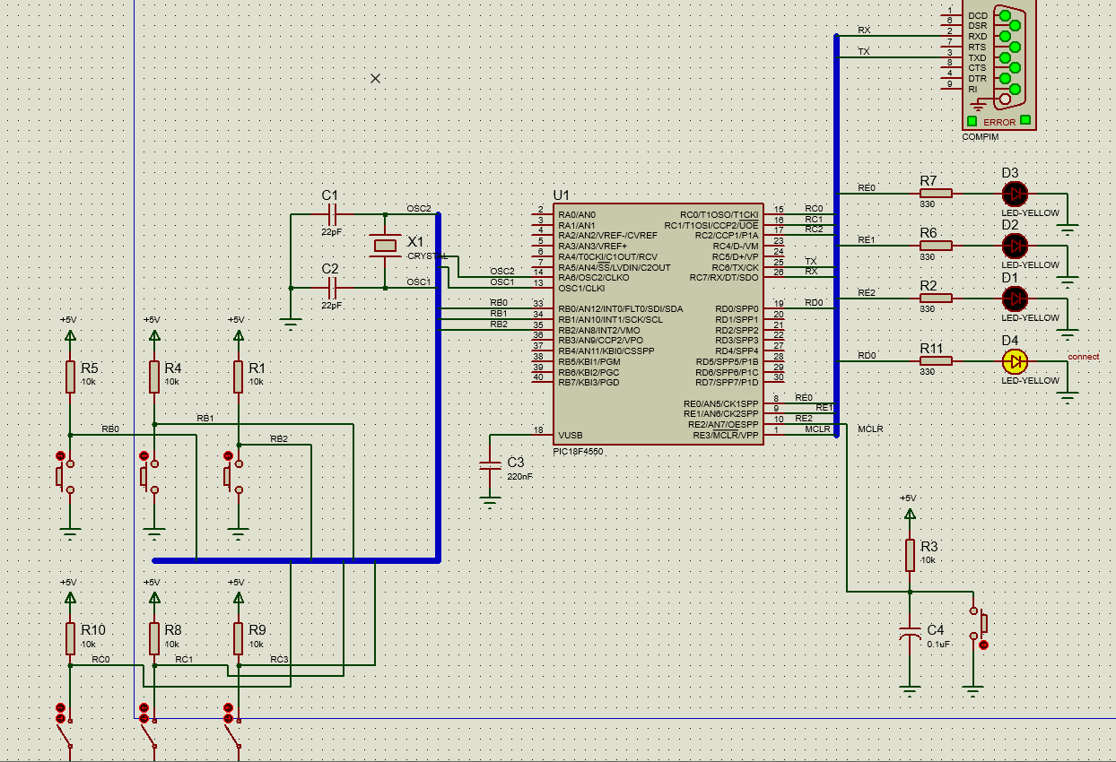
2.2. Khả năng sử dụng phần mềm lập trình Arduino
Một hình ảnh chụp màn hình Full – có code trong phần mềm Arduino.
2.3. Khả năng sử dụng phần mềm lập trình cho PIC - MikroC
Một hình ảnh chụp màn hình Full – có code trong phần mềm MikroC.
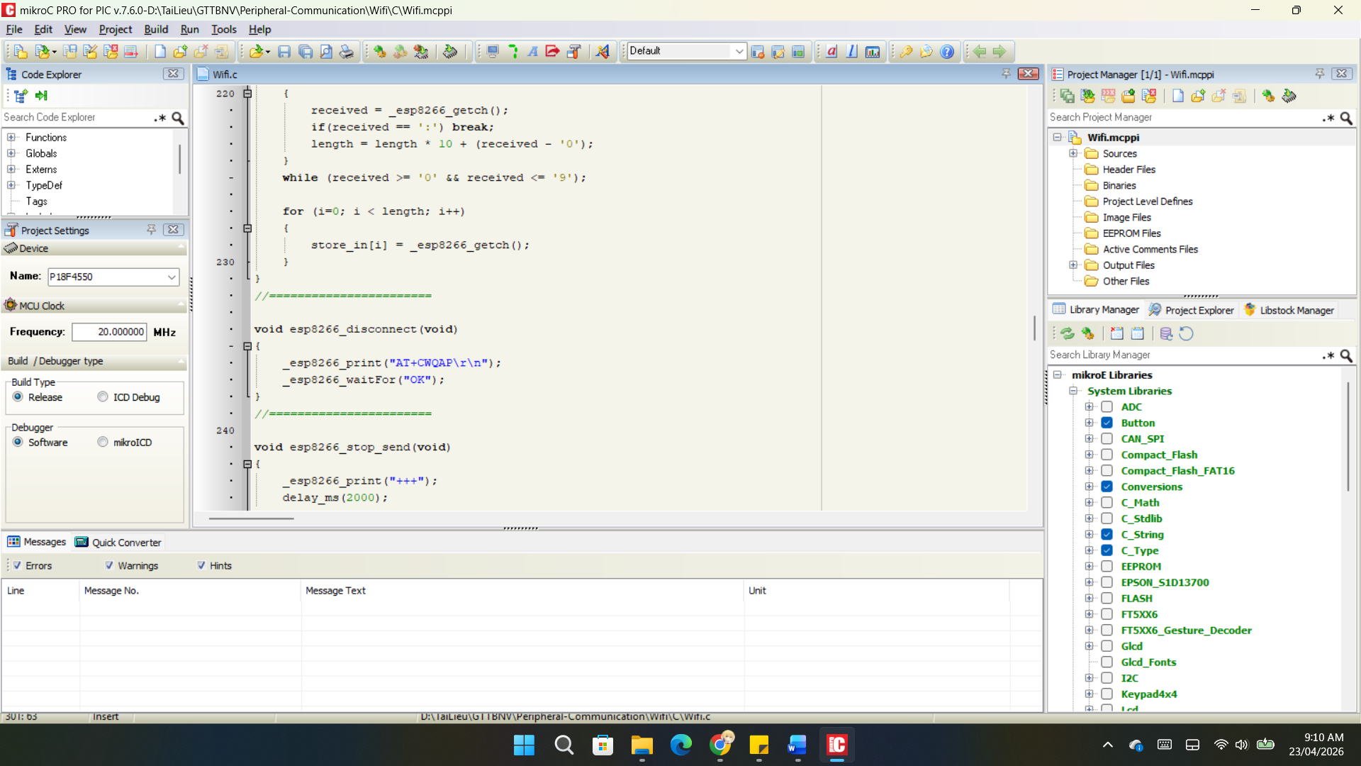
2.4. Khả năng sử dụng phần mềm viết giao diện Visual Studio C#.
Hai hình ảnh chụp màn hình Full – code và giao diện VS C#.

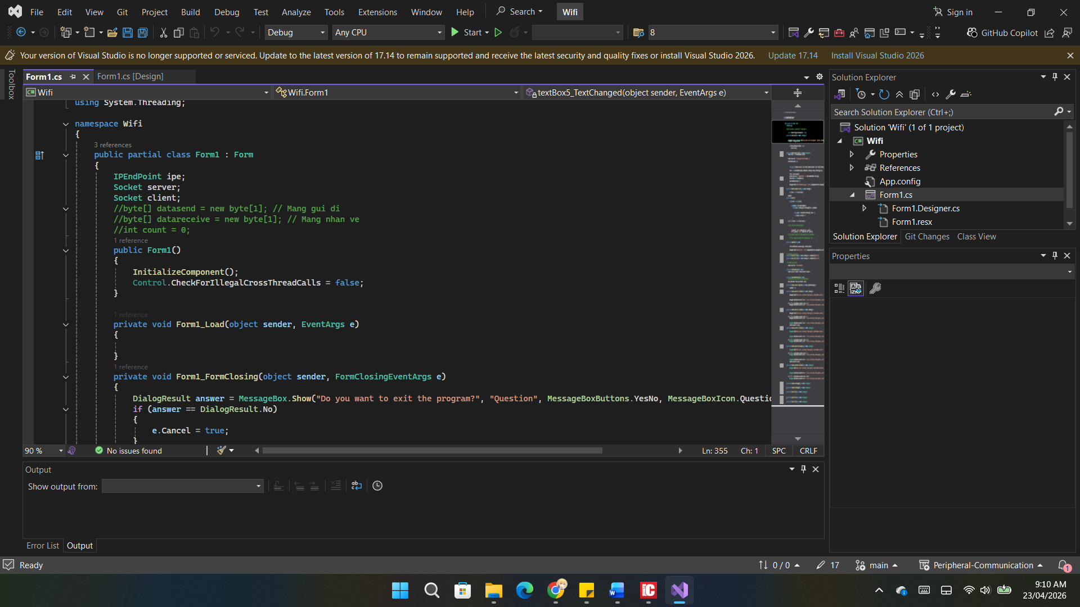
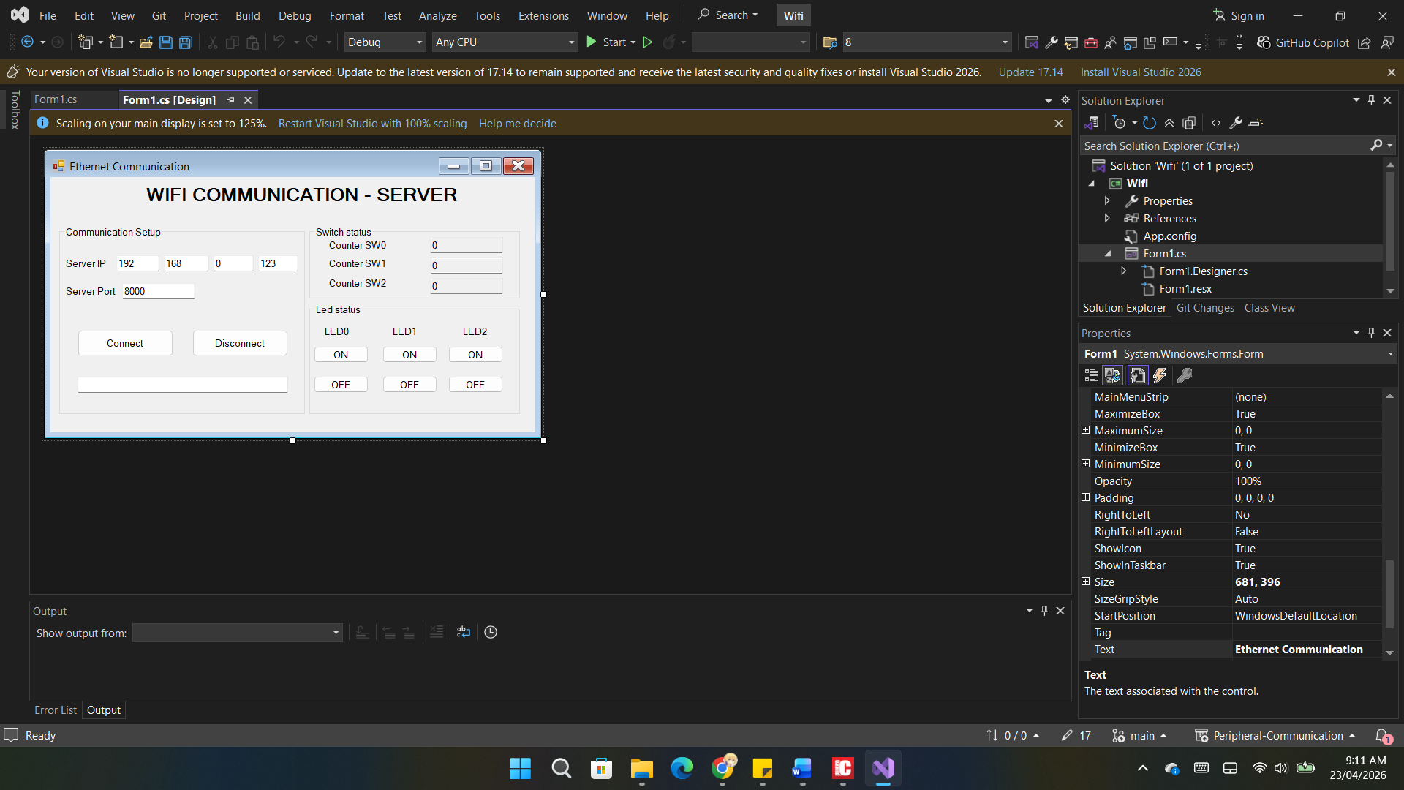
PHẦN III. Chuẩn đầu ra môn học 3: Có khả năng phân tích, thiết kế giải thuật và lập trình ứng dụng

3.1. Lưu đồ giải thuật cho Arduino hoặc PIC
Vẽ lưu đồ giải thuật cho Arduino hoặc PIC.
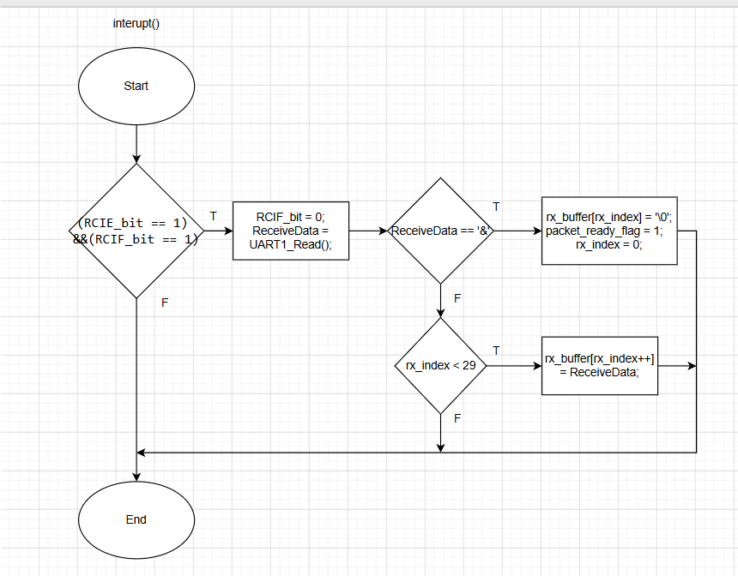
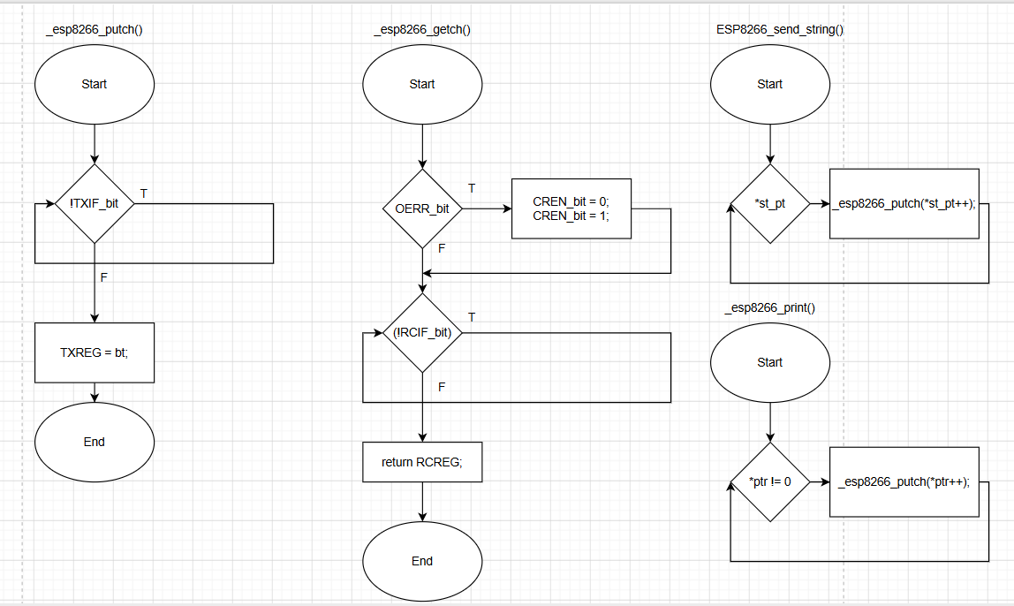
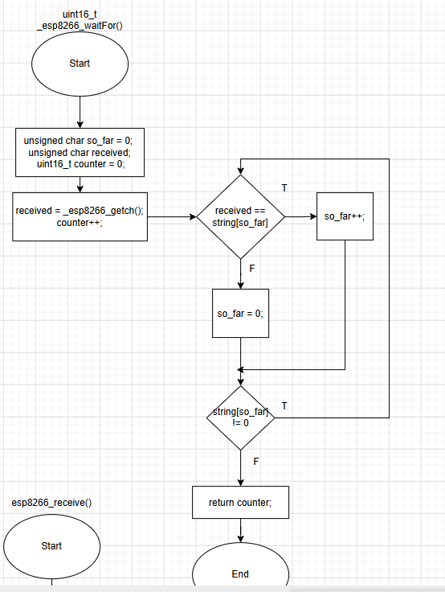
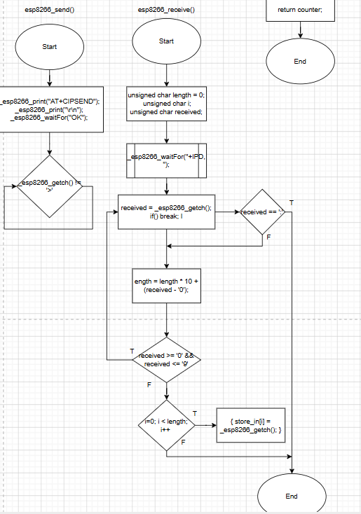
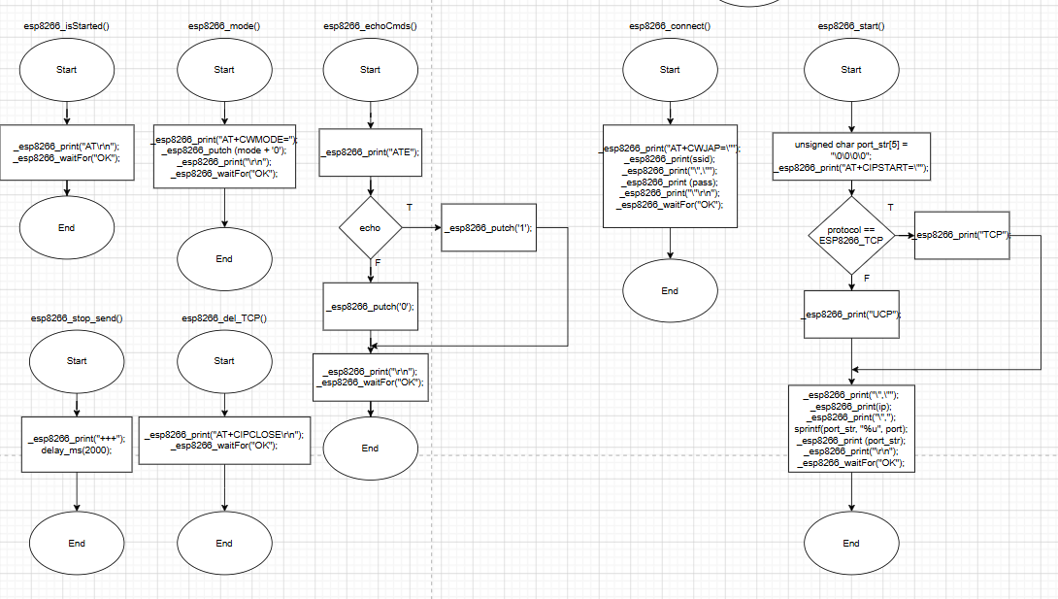
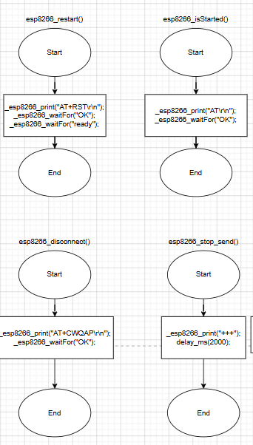
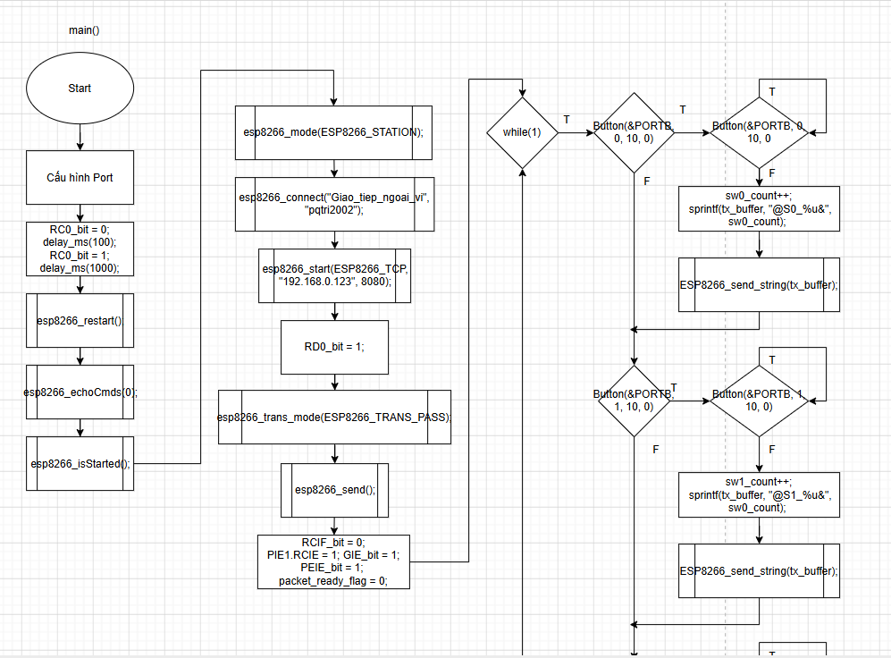
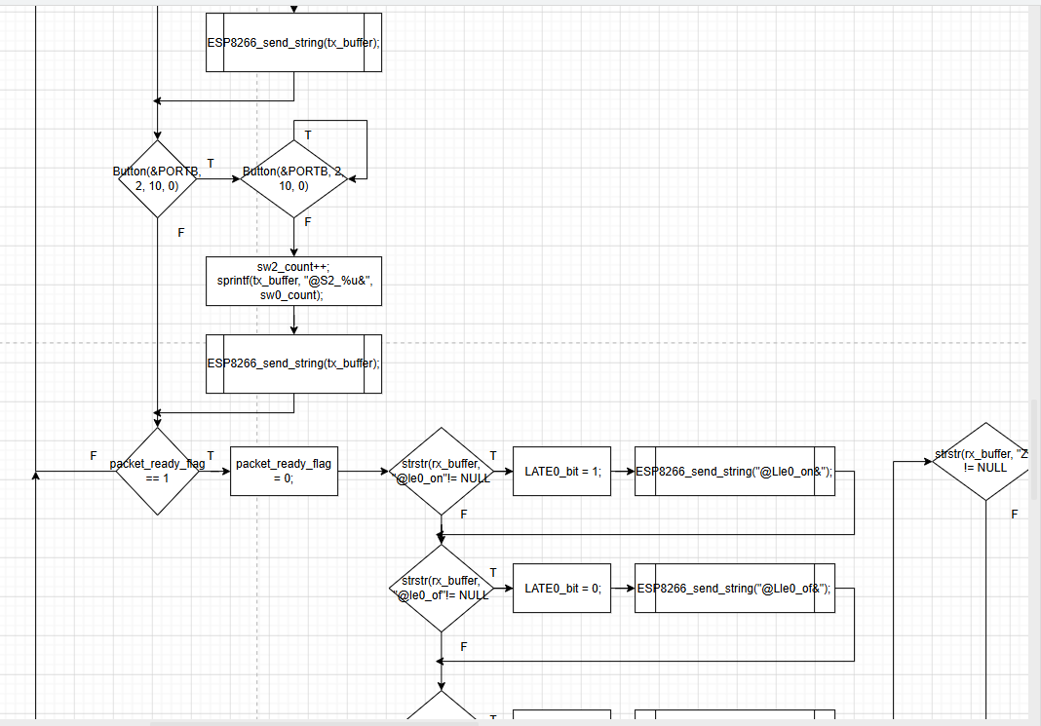
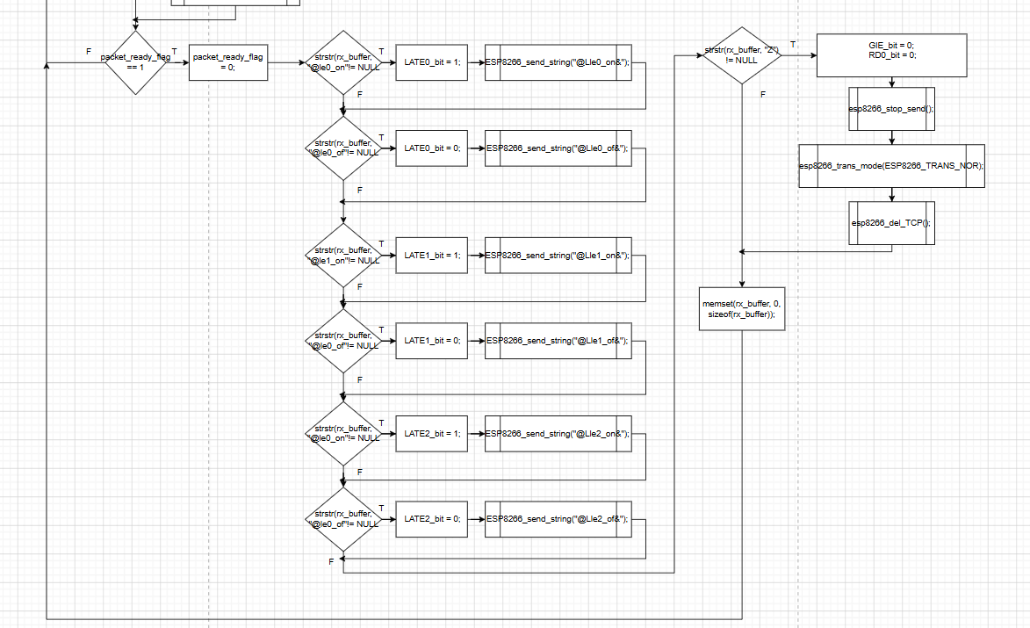
3.2. Lập trình code cho Arduino hoặc PIC
Code đầy đủ, có giải thích từng câu lệnh của code.
#include <stdbool.h>
#include <stdint.h>
#include <stdio.h>
#include <string.h>
#include <stddef.h>
/** Some constants for ESP8266 **/
#define ESP8266_STATION 0x01
#define ESP8266_SOFTAP 0x02
#define ESP8266_BOTH 0x03
#define ESP8266_TCP 1
#define ESP8266_UDP 0
#define ESP8266_TRANS_PASS 1
#define ESP8266_TRANS_NOR 0
#define ESP8266_OK 1
#define ESP8266_READY 2
#define ESP8266_FAIL 3
#define ESP8266_NOCHANGE 4
#define ESP8266_LINKED 5
#define ESP8266_UNLINK 6
#define ESP8266_CONNECT 7

// Các biến phục vụ việc nhận chuỗi dữ liệu
char ReceiveData;
char rx_buffer[30];
unsigned char rx_index = 0;
bit packet_ready_flag;

// Biến đếm cho 3 nút nhấn
unsigned int sw0_count = 0;
unsigned int sw1_count = 0;
unsigned int sw2_count = 0;
char tx_buffer[20];

//=======================
void interrupt(void)
{
if((RCIE_bit == 1) && (RCIF_bit == 1))
{
RCIF_bit = 0; // Clear interrupt bit
ReceiveData = UART1_Read(); // Doc du lieu tu UART

// Bắt gói tin cho đến khi gặp ký tự '&' theo chuẩn của C#
if (ReceiveData == '&')
{
rx_buffer[rx_index] = '\0'; // Chốt chuỗi
packet_ready_flag = 1; // Bật cờ báo có gói tin hoàn chỉnh
rx_index = 0; // Reset index cho gói tin tiếp theo
}
else if (rx_index < 29)
{
rx_buffer[rx_index++] = ReceiveData; // Lưu vào buffer
}
}
}
//=======================

//**Function to send one byte of data to UART**//
void _esp8266_putch(char bt)
{
while(!TXIF_bit); // hold the program till TX buffer is free
TXREG = bt; //Load the transmitter buffer with the received value
}
//=======================

//**Function to get one byte of data from UART**//
char _esp8266_getch()
{
if(OERR_bit) // check for Error
{
CREN_bit = 0; // If error -> Reset
CREN_bit = 1; // If error -> Reset
}
while(!RCIF_bit); // hold the program till RX buffer is free
return RCREG; //receive the value and send it to main function
}
//=======================

//**Function to convert string to byte**//
void ESP8266_send_string(char* st_pt)
{
while(*st_pt) //if there is a char
{
_esp8266_putch(*st_pt++); //process it as a byte data
}
}
//=======================

void _esp8266_print(unsigned char *ptr) {
while (*ptr != 0)
{
_esp8266_putch(*ptr++);
}
}
//=======================

inline uint16_t _esp8266_waitFor(unsigned char *string)
{
unsigned char so_far = 0;
unsigned char received;
uint16_t counter = 0;
do
{
received = _esp8266_getch();
counter++;
if (received == string[so_far])
{
so_far++;
}
else
{
so_far = 0;
}
}
while (string[so_far] != 0);
return counter;
}
//=======================

void esp8266_restart(void)
{
_esp8266_print("AT+RST\r\n");
_esp8266_waitFor("OK");
_esp8266_waitFor("ready");
}
//=======================

void esp8266_isStarted (void)
{
_esp8266_print("AT\r\n");
_esp8266_waitFor("OK");
}
//=======================

void esp8266_echoCmds (bool echo)
{
_esp8266_print("ATE");
if (echo)
{
_esp8266_putch('1');
}
else
{
_esp8266_putch('0');
}
_esp8266_print("\r\n");
_esp8266_waitFor("OK");
}
//=======================

void esp8266_mode (unsigned char mode)
{
_esp8266_print("AT+CWMODE=");
_esp8266_putch (mode + '0');
_esp8266_print("\r\n");
_esp8266_waitFor("OK");
}
//=======================

void esp8266_trans_mode(unsigned char mode)
{
_esp8266_print("AT+CIPMODE=");
_esp8266_putch (mode + '0');
_esp8266_print("\r\n");
_esp8266_waitFor("OK");
}
//=======================

void esp8266_connect(unsigned char* ssid, unsigned char* pass)
{
_esp8266_print("AT+CWJAP=\"");
_esp8266_print(ssid);
_esp8266_print("\",\"");
_esp8266_print (pass);
_esp8266_print("\"\r\n");
_esp8266_waitFor("OK");
}
//=======================
unsigned char esp8266_start(unsigned char protocol, unsigned char* ip, unsigned int port)
{
unsigned char port_str[5] = "\0\0\0\0";
_esp8266_print("AT+CIPSTART=\"");

if (protocol == ESP8266_TCP)
{
_esp8266_print("TCP");
}
else
{
_esp8266_print("UDP");
}

_esp8266_print("\",\"");
_esp8266_print(ip);
_esp8266_print("\",");

sprintf(port_str, "%u", port);
_esp8266_print (port_str);
_esp8266_print("\r\n");
_esp8266_waitFor("OK");
}
//=======================

void esp8266_send(void)
{
_esp8266_print("AT+CIPSEND");
_esp8266_print("\r\n");
_esp8266_waitFor("OK");
while (_esp8266_getch() != '>');
}
//=======================

void esp8266_receive (unsigned char* store_in)
{
unsigned char length = 0;
unsigned char i;
unsigned char received;

_esp8266_waitFor("+IPD, ");
do
{
received = _esp8266_getch();
if(received == ':') break;
length = length * 10 + (received - '0');
}
while (received >= '0' && received <= '9');

for (i=0; i < length; i++)
{
store_in[i] = _esp8266_getch();
}
}
//=======================

void esp8266_disconnect(void)
{
_esp8266_print("AT+CWQAP\r\n");
_esp8266_waitFor("OK");
}
//=======================

void esp8266_stop_send(void)
{
_esp8266_print("+++");
delay_ms(2000);
}
//=======================

void esp8266_del_TCP(void)
{
_esp8266_print("AT+CIPCLOSE\r\n");
_esp8266_waitFor("OK");
}
//=======================

void main(void)
{
// Khai bao & Chuong trinh
ADCON1 = 0x0F;
CMCON |= 7;

// Cau hinh Port B (3 Button)
PORTB = 0x00; LATB = 0x00;
TRISB0_bit = 1; // Button 0
TRISB1_bit = 1; // Button 1
TRISB2_bit = 1; // Button 2

// Cau hinh Port E (3 LED)
PORTE = 0x00; LATE = 0x00;
TRISE0_bit = 0; // LED 0
TRISE1_bit = 0; // LED 1
TRISE2_bit = 0; // LED 2

// Cấu hình Port D (LED báo kết nối: RD0)
TRISD0_bit = 0;
RD0_bit = 0; // Mặc định tắt LED kết nối

// Cau hinh Port C
PORTC = 0x00; LATC = 0x00;
TRISC0_bit = 0; // Reset pin of ESP8266

//LATE0_bit=1; LATE1_bit=1; LATE2_bit=1; RD0_bit=1;

UART1_Init(9600);
delay_ms(100);

// Reset for ESP8266 module
RC0_bit = 0; delay_ms(100); RC0_bit = 1;
delay_ms(1000); // For ESP8266 stable
//LATE0_bit=1;
//================================
// Configure: Station, TCP Client Single connection UART-Wifi Passthrough
esp8266_restart();
esp8266_echoCmds(0);
esp8266_isStarted();
//LATE0_bit=1;
esp8266_mode(ESP8266_STATION);
//LATE1_bit=1;
esp8266_connect("Giao_tiep_ngoai_vi", "pqtri2002");
//LATE2_bit=1;
esp8266_start(ESP8266_TCP, "192.168.0.123", 8080);

// Bật LED báo kết nối thành công
RD0_bit = 1;

esp8266_trans_mode(ESP8266_TRANS_PASS);
esp8266_send();

//==============
RCIF_bit = 0; // Clear interrupt bit
PIE1.RCIE = 1; // Enable the EUSART receive interrupt
GIE_bit = 1; // Enable global interrupt
PEIE_bit = 1; // Enable peripheral interrupts
packet_ready_flag = 0;

while(1)
{
/******* Xử lý gửi trạng thái 3 Button ******/
// Button 0 -> RB0
if (Button(&PORTB, 0, 10, 0))
{
while(Button(&PORTB, 0, 10, 0));
sw0_count++;
sprintf(tx_buffer, "@S0_%u&", sw0_count);
ESP8266_send_string(tx_buffer);
}

// Button 1 -> RB1
if (Button(&PORTB, 1, 10, 0))
{
while(Button(&PORTB, 1, 10, 0));
sw1_count++;
sprintf(tx_buffer, "@S1_%u&", sw1_count);
ESP8266_send_string(tx_buffer);
}

// Button 2 -> RB2
if (Button(&PORTB, 2, 10, 0))
{
while(Button(&PORTB, 2, 10, 0));
sw2_count++;
sprintf(tx_buffer, "@S2_%u&", sw2_count);
ESP8266_send_string(tx_buffer);
}

/******* Xử lý nhận lệnh từ C# Server điều khiển 3 LED ******/
if(packet_ready_flag == 1)
{
packet_ready_flag = 0; // Xóa cờ để nhận gói tin mới

// --- LED 0 (RE0) ---
if (strstr(rx_buffer, "@le0_on") != NULL)
{
LATE0_bit = 1;
ESP8266_send_string("@Lle0_on&");
}
else if (strstr(rx_buffer, "@le0_of") != NULL)
{
LATE0_bit = 0;
ESP8266_send_string("@Lle0_off&");
}

// --- LED 1 (RE1) ---
else if (strstr(rx_buffer, "@le1_on") != NULL)
{
LATE1_bit = 1;
ESP8266_send_string("@Lle1_on&");
}
else if (strstr(rx_buffer, "@le1_of") != NULL)
{
LATE1_bit = 0;
ESP8266_send_string("@Lle1_off&");
}

// --- LED 2 (RE2) ---
else if (strstr(rx_buffer, "@le2_on") != NULL)
{
LATE2_bit = 1;
ESP8266_send_string("@Lle2_on&");
}
else if (strstr(rx_buffer, "@le2_of") != NULL)
{
LATE2_bit = 0;
ESP8266_send_string("@Lle2_off&");
}

// Lệnh ngắt kết nối thủ công từ Terminal (nếu cần dùng)
else if (strstr(rx_buffer, "Z") != NULL)
{
GIE_bit = 0;
RD0_bit = 0; // Tắt LED kết nối
esp8266_stop_send();
esp8266_trans_mode(ESP8266_TRANS_NOR);
esp8266_del_TCP();
}

// Xóa rác mảng đệm sau khi xử lý xong
memset(rx_buffer, 0, sizeof(rx_buffer));
}
}
}
3.3. Lập trình giao diện VS C#
Code đầy đủ, có giải thích cho VS C#.

using System;
using System.Collections.Generic;
using System.ComponentModel;
using System.Data;
using System.Drawing;
using System.Linq;
using System.Text;
using System.Threading.Tasks;
using System.Windows.Forms;
using System.Net;
using System.Net.Sockets;
using System.Threading;

namespace Wifi
{
public partial class Form1 : Form
{
IPEndPoint ipe;
Socket server;
Socket client;
//byte[] datasend = new byte[1]; // Mang gui di
//byte[] datareceive = new byte[1]; // Mang nhan ve
//int count = 0;
public Form1()
{
InitializeComponent();
Control.CheckForIllegalCrossThreadCalls = false;
}

private void Form1_Load(object sender, EventArgs e)
{

}
private void Form1_FormClosing(object sender, FormClosingEventArgs e)
{
DialogResult answer = MessageBox.Show("Do you want to exit the program?", "Question", MessageBoxButtons.YesNo, MessageBoxIcon.Question);
if (answer == DialogResult.No)
{
e.Cancel = true;
}
else
{
if (button_DisConnect.Enabled == true)
{
server.Close();
client.Close();
}
}
}

private void button_Connect_Click(object sender, EventArgs e)
{
Thread thread = new Thread(Endpoint_Thread);
thread.IsBackground = true;
thread.Start();

textBox_Status.BackColor = Color.Yellow;
textBox_Status.Text = "Waiting for device to connect...";

// Khóa cấu hình IP/Port
SetIPControlsState(false);
}

void Endpoint_Thread()
{
try
{
string ip = $"{textBox_ServerIP_1.Text.Trim()}.{textBox_ServerIP_2.Text.Trim()}.{textBox_ServerIP_3.Text.Trim()}.{textBox_ServerIP_4.Text.Trim()}";
int port = int.Parse(textBox_ServerPort.Text.Trim());

ipe = new IPEndPoint(IPAddress.Parse(ip), port);
server = new Socket(AddressFamily.InterNetwork, SocketType.Stream, ProtocolType.Tcp);

server.Bind(ipe);
server.Listen(10);
client = server.Accept();

textBox_Status.BackColor = Color.Lime;
textBox_Status.Text = "Connected with: " + client.RemoteEndPoint.ToString();

Thread thread = new Thread(Receive);
thread.IsBackground = true;
thread.Start();

SetActionButtonsState(true);
}
catch (Exception)
{
MessageBox.Show("Check the connection again.", "Error", MessageBoxButtons.OK, MessageBoxIcon.Error);
ResetUI();
}
}

private void button_DisConnect_Click(object sender, EventArgs e)
{
try
{
if (client != null) client.Close();
if (server != null) server.Close();
}
catch { }
ResetUI();
}

private void Receive()
{
try
{
byte[] buffer = new byte[1024];
string receiveBuffer = "";

while (true)
{
int bytesRead = client.Receive(buffer);
if (bytesRead > 0)
{
string inData = Encoding.ASCII.GetString(buffer, 0, bytesRead);
receiveBuffer += inData;

while (receiveBuffer.Contains("&"))
{
int index = receiveBuffer.IndexOf("&");
string packet = receiveBuffer.Substring(0, index + 1);
receiveBuffer = receiveBuffer.Substring(index + 1);

this.Invoke(new Action(() => {
ParsePacket(packet);
}));
}
}
}
}
catch { if (client != null) client.Close(); }
}

private void ParsePacket(string packet)
{
// Xử lý dữ liệu từ 3 nút nhấn (Switch)
if (packet.Contains("@S"))
{
string[] parts = packet.Replace("&", "").Split('_');
if (parts.Length == 2)
{
if (parts[0] == "@S0") textBox_SW0.Text = parts[1];
else if (parts[0] == "@S1") textBox_SW1.Text = parts[1];
else if (parts[0] == "@S2") textBox_SW2.Text = parts[1];
}
}
// Xử lý phản hồi trạng thái LED (tùy chọn hiển thị lên PictureBox)
else if (packet.Contains("@Lle"))
{
bool isOn = packet.Contains("on");
// Ví dụ: if(packet.Contains("Lle0")) picLED0.Image = isOn ? ... : ...;
}
}

// Hàm gửi dữ liệu dùng chung
private void SendPacket(string cmd)
{
try
{
byte[] datasend = Encoding.ASCII.GetBytes(cmd);
client.Send(datasend, datasend.Length, SocketFlags.None);
}
catch
{
MessageBox.Show("Connection lost!", "Error", MessageBoxButtons.OK, MessageBoxIcon.Error);
ResetUI();
}
}

// Sự kiện cho 3 bộ nút LED
private void btn_L0_ON_Click(object sender, EventArgs e) => SendPacket("@le0_on&");
private void btn_L0_OFF_Click(object sender, EventArgs e) => SendPacket("@le0_of&");

private void btn_L1_ON_Click(object sender, EventArgs e) => SendPacket("@le1_on&");
private void btn_L1_OFF_Click(object sender, EventArgs e) => SendPacket("@le1_of&");

private void btn_L2_ON_Click(object sender, EventArgs e) => SendPacket("@le2_on&");
private void btn_L2_OFF_Click(object sender, EventArgs e) => SendPacket("@le2_of&");

// Các hàm hỗ trợ giao diện
private void ResetUI()
{
textBox_Status.BackColor = Color.Red;
textBox_Status.Text = "Not connected";
SetIPControlsState(true);
SetActionButtonsState(false);
}

private void SetIPControlsState(bool state)
{
textBox_ServerIP_1.Enabled = textBox_ServerIP_2.Enabled =
textBox_ServerIP_3.Enabled = textBox_ServerIP_4.Enabled =
textBox_ServerPort.Enabled = state;
button_Connect.Enabled = state;
button_DisConnect.Enabled = !state;
}

private void SetActionButtonsState(bool state)
{
// Đảm bảo bạn đã đặt tên các nút này trong Designer
btn_L0_ON.Enabled = btn_L0_OFF.Enabled = state;
btn_L1_ON.Enabled = btn_L1_OFF.Enabled = state;
btn_L2_ON.Enabled = btn_L2_OFF.Enabled = state;
}

private void textBox_ServerIP_1_KeyPress(object sender, KeyPressEventArgs e)
{
if (!char.IsControl(e.KeyChar) && !char.IsDigit(e.KeyChar))
{
e.Handled = true;
}
}

private void textBox_ServerIP_1_Validated(object sender, EventArgs e)
{
if (textBox_ServerIP_1.Text == "")
{
MessageBox.Show("Blank is not a valid entry. Please specify a value between 1 and 223", "Error", MessageBoxButtons.OK, MessageBoxIcon.Exclamation);
textBox_ServerIP_1.Text = "192";
textBox_ServerIP_1.Focus();
}
else if (Int16.Parse(textBox_ServerIP_1.Text) < 1)
{
MessageBox.Show(textBox_ServerIP_1.Text + " is not a valid entry. Please specify a value between 1 and 223", "Error", MessageBoxButtons.OK, MessageBoxIcon.Exclamation);
textBox_ServerIP_1.Text = "192";
textBox_ServerIP_1.Focus();
}
else if (Int16.Parse(textBox_ServerIP_1.Text) > 223)
{
MessageBox.Show(textBox_ServerIP_1.Text + " is not a valid entry. Please specify a value between 1 and 223", "Error", MessageBoxButtons.OK, MessageBoxIcon.Exclamation);
textBox_ServerIP_1.Text = "192";
textBox_ServerIP_1.Focus();
}
}

private void textBox_ServerIP_2_Validated(object sender, EventArgs e)
{
if (textBox_ServerIP_2.Text == "")
{
MessageBox.Show("Blank is not a valid entry. Please specify a value between 1 and 223", "Error", MessageBoxButtons.OK, MessageBoxIcon.Exclamation);
textBox_ServerIP_2.Text = "168";
textBox_ServerIP_2.Focus();
}
else if (Int16.Parse(textBox_ServerIP_2.Text) < 1)
{
MessageBox.Show(textBox_ServerIP_2.Text + " is not a valid entry. Please specify a value between 1 and 223", "Error", MessageBoxButtons.OK, MessageBoxIcon.Exclamation);
textBox_ServerIP_2.Text = "168";
textBox_ServerIP_2.Focus();
}
else if (Int16.Parse(textBox_ServerIP_2.Text) > 223)
{
MessageBox.Show(textBox_ServerIP_2.Text + " is not a valid entry. Please specify a value between 1 and 223", "Error", MessageBoxButtons.OK, MessageBoxIcon.Exclamation);
textBox_ServerIP_2.Text = "168";
textBox_ServerIP_2.Focus();
}
}

private void textBox_ServerIP_3_Validated(object sender, EventArgs e)
{
if (textBox_ServerIP_3.Text == "")
{
MessageBox.Show("Blank is not a valid entry. Please specify a value between 1 and 223", "Error", MessageBoxButtons.OK, MessageBoxIcon.Exclamation);
textBox_ServerIP_3.Text = "0";
textBox_ServerIP_3.Focus();
}
else if (Int16.Parse(textBox_ServerIP_3.Text) < 1)
{
MessageBox.Show(textBox_ServerIP_3.Text + " is not a valid entry. Please specify a value between 1 and 223", "Error", MessageBoxButtons.OK, MessageBoxIcon.Exclamation);
textBox_ServerIP_3.Text = "0";
textBox_ServerIP_3.Focus();
}
else if (Int16.Parse(textBox_ServerIP_3.Text) > 223)
{
MessageBox.Show(textBox_ServerIP_3.Text + " is not a valid entry. Please specify a value between 1 and 223", "Error", MessageBoxButtons.OK, MessageBoxIcon.Exclamation);
textBox_ServerIP_3.Text = "0";
textBox_ServerIP_3.Focus();
}
}

private void textBox_ServerIP_4_Validated(object sender, EventArgs e)
{
if (textBox_ServerIP_4.Text == "")
{
MessageBox.Show("Blank is not a valid entry. Please specify a value between 1 and 223", "Error", MessageBoxButtons.OK, MessageBoxIcon.Exclamation);
textBox_ServerIP_4.Text = "123";
textBox_ServerIP_4.Focus();
}
else if (Int16.Parse(textBox_ServerIP_4.Text) < 1)
{
MessageBox.Show(textBox_ServerIP_4.Text + " is not a valid entry. Please specify a value between 1 and 223", "Error", MessageBoxButtons.OK, MessageBoxIcon.Exclamation);
textBox_ServerIP_4.Text = "123";
textBox_ServerIP_4.Focus();
}
else if (Int16.Parse(textBox_ServerIP_4.Text) > 223)
{
MessageBox.Show(textBox_ServerIP_4.Text + " is not a valid entry. Please specify a value between 1 and 223", "Error", MessageBoxButtons.OK, MessageBoxIcon.Exclamation);
textBox_ServerIP_4.Text = "123";
textBox_ServerIP_4.Focus();
}
}

private void textBox_ServerPort_Validated(object sender, EventArgs e)
{
if (textBox_ServerPort.Text == "")
{
MessageBox.Show("Blank is not a valid entry. Please specify a value between 0 and 65535", "Error", MessageBoxButtons.OK, MessageBoxIcon.Exclamation);
textBox_ServerPort.Text = "8000";
textBox_ServerPort.Focus();
}
else if (Int32.Parse(textBox_ServerPort.Text) < 0)
{
MessageBox.Show(textBox_ServerPort.Text + " is not a valid entry. Please specify a value between 0 and 65535", "Error", MessageBoxButtons.OK, MessageBoxIcon.Exclamation);
textBox_ServerPort.Text = "8000";
textBox_ServerPort.Focus();
}
else if (Int32.Parse(textBox_ServerPort.Text) > 65535)
{
MessageBox.Show(textBox_ServerPort.Text + " is not a valid entry. Please specify a value between 0 and 65535", "Error", MessageBoxButtons.OK, MessageBoxIcon.Exclamation);
textBox_ServerPort.Text = "8000";
textBox_ServerPort.Focus();
}
}

private void textBox5_TextChanged(object sender, EventArgs e)
{

}

private void textBox3_TextChanged(object sender, EventArgs e)
{

}

private void label3_Click(object sender, EventArgs e)
{

}

private void label8_Click(object sender, EventArgs e)
{

}

private void label1_Click(object sender, EventArgs e)
{

}
}
}
3.4. Biên dịch code và sửa lỗi.
- Hai hình ảnh chụp màn hình khi biên dịch code thành công cho Arduino (hoặc PIC) và VS C#.

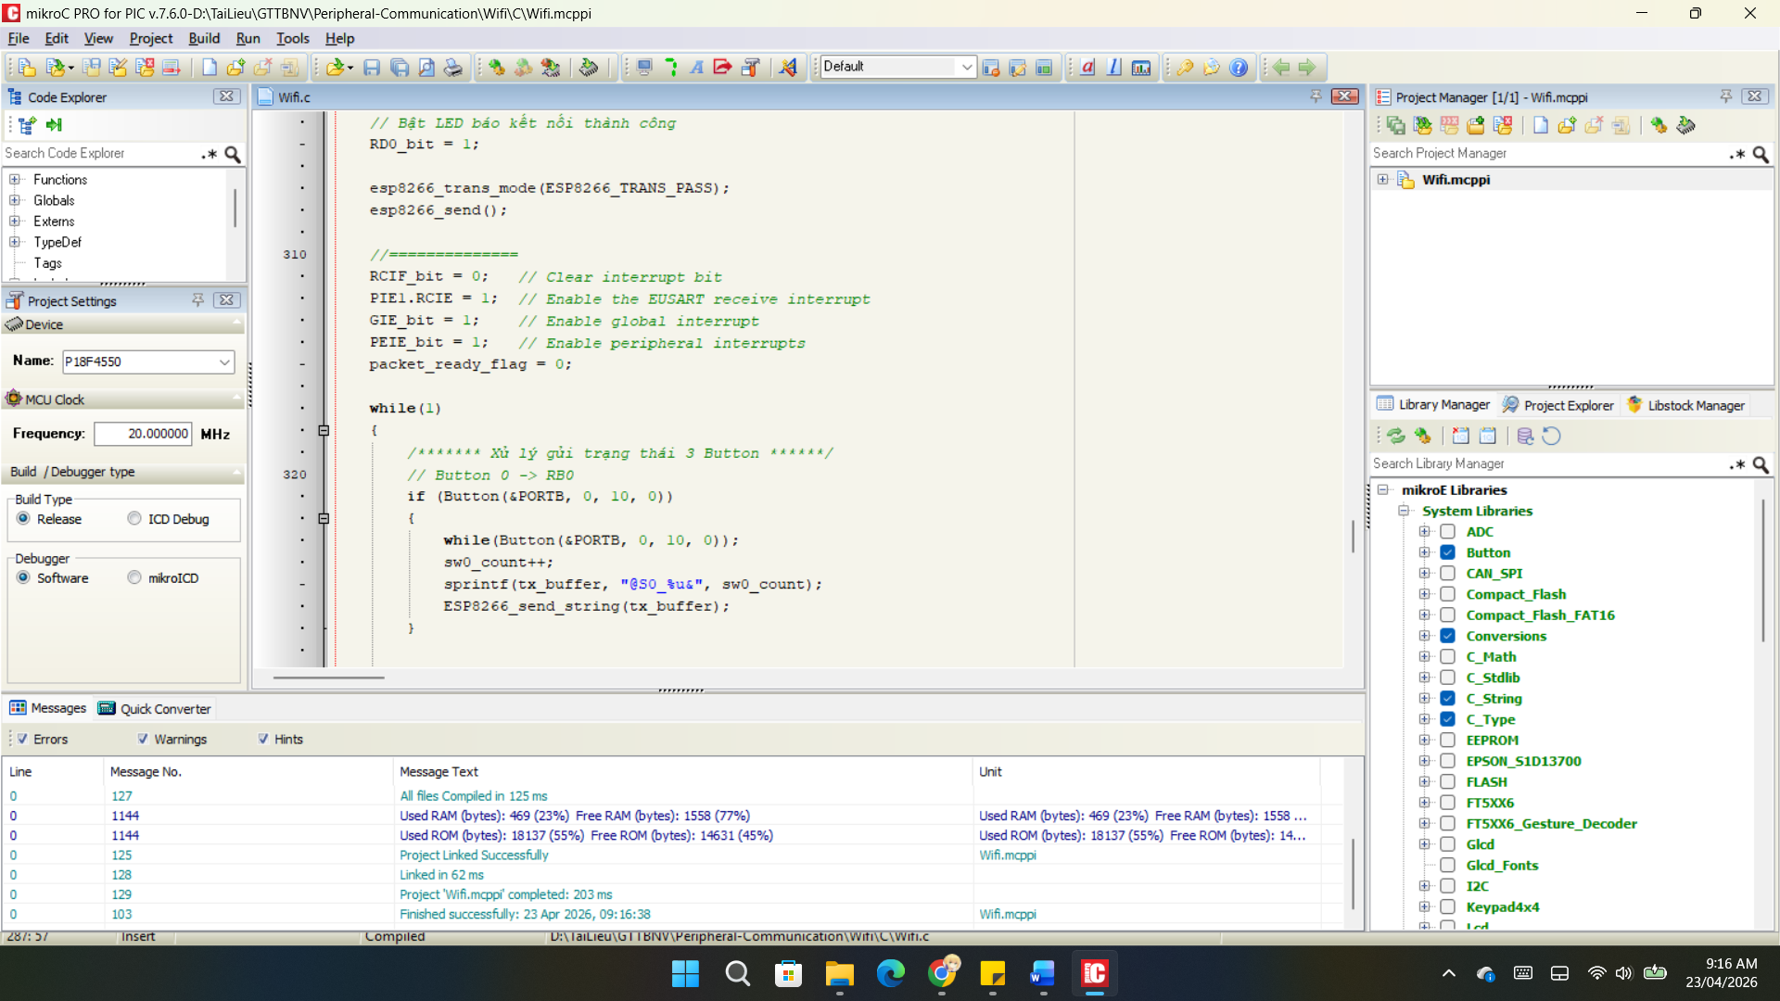
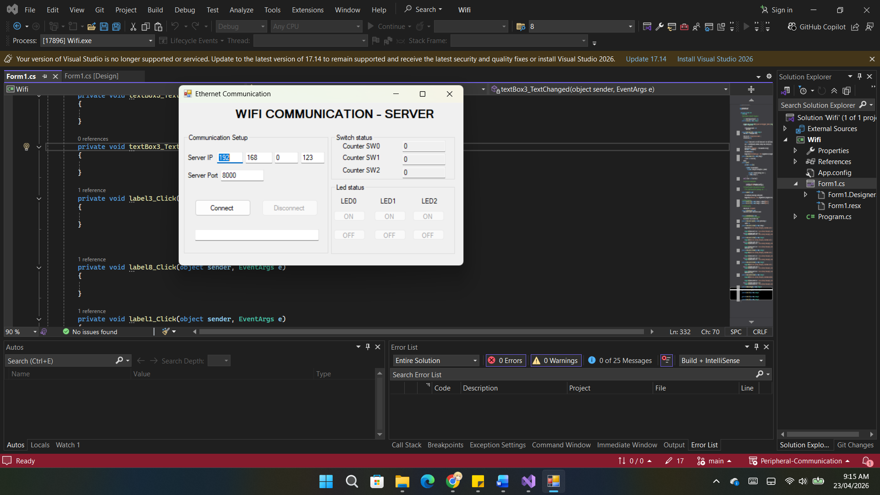
- Một vài hình ảnh bị lỗi (nếu có) và trình bày cách khắc phục lỗi đó.

PHẦN IV: Chuẩn đầu ra môn học 4: Có khả năng lắp ráp, cân chỉnh các board mạch điện tử theo qui trình

4.1. Quy trình Lắp ráp và Test thực nghiệm
1. Lắp ráp phần cứng
- Kết nối: PIC18F4550 kết nối với ESP8266 qua giao tiếp UART (chân TX nối RX và ngược lại).
- Ngoại vi: Gắn nút nhấn (Khối nhập) và LED/LCD (Khối xuất) vào các Port của PIC.
2. Kiểm tra sơ bộ với Hercules
- Mục đích: Xác nhận phần cứng và module Wifi đã thông suốt.
- Thực hiện: Mở cổng COM của Wifi trên ESP8266 User Program, gửi ký tự để bật/tắt LED và nhấn nút trên mạch để xem dữ liệu trả về máy tính.
3. Phát triển ứng dụng trên Visual Studio (C#)
- Thiết kế giao diện: Tạo WinForm gồm các nút nhấn điều khiển và ô hiển thị dữ liệu nhận được.
- Lập trình Serial: Sử dụng thư viện System.IO.Ports để mở đúng cổng COM mà Wifi đang sử dụng.
- Xử lý dữ liệu: Viết code để khi nhấn nút trên phần mềm, chương trình sẽ gửi mã lệnh xuống PIC qua Wifi.
4. Test thực nghiệm hệ thống
- Kết nối: Chạy ứng dụng WinForm, nhấn nút Connect để mở cổng COM.
- Điều khiển: Nhấn các nút trên giao diện VS để điều khiển thiết bị ngoại vi và quan sát dữ liệu từ cảm biến/nút nhấn vật lý gửi ngược lại phần mềm.
4.2. Lắp ráp mạch thực tế
Một hình ảnh chụp bo mạch sau khi đã lắp ráp xong hoàn thiện
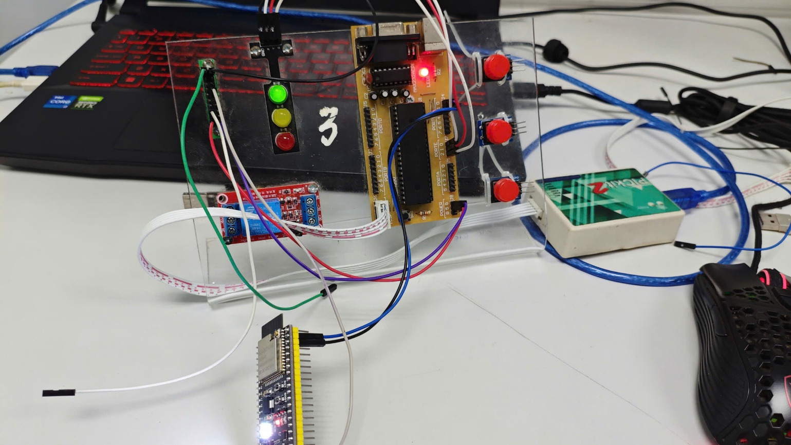

Một hoặc hai hình ảnh có các thành viên đang thao tác trên Testboard
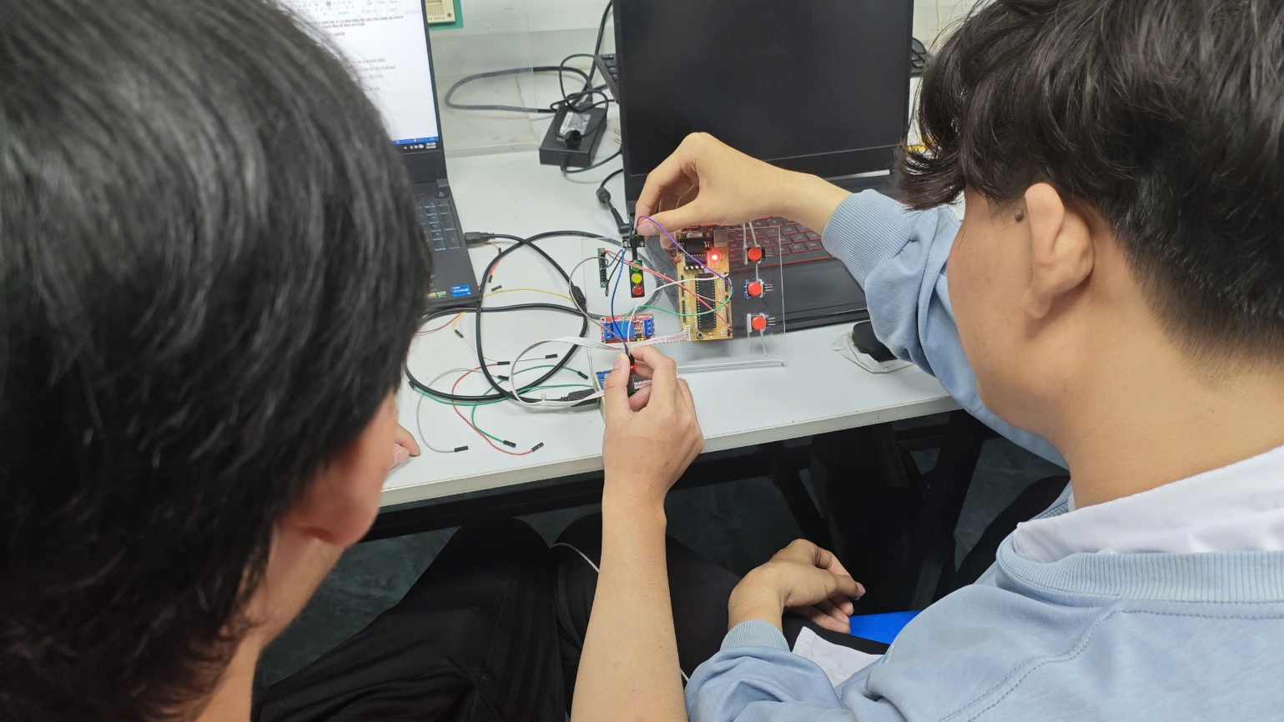
Một hình ảnh chụp kết quả khi bo giao tiếp được với VS C#.
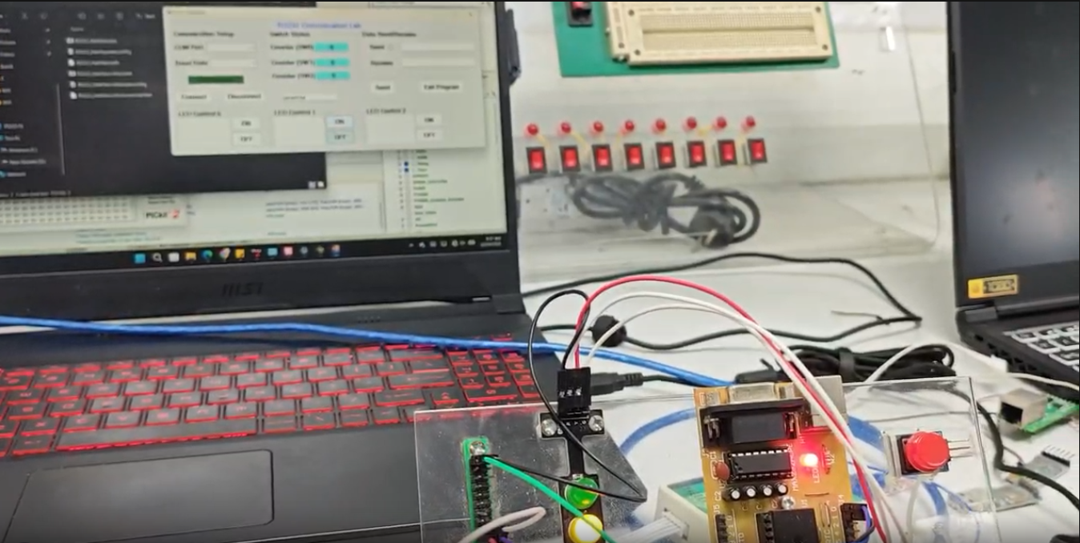
4.3. Khả năng cân chỉnh bo mạch
Trình bày + hình ảnh lỗi khi thao tác lắp ráp và Test.
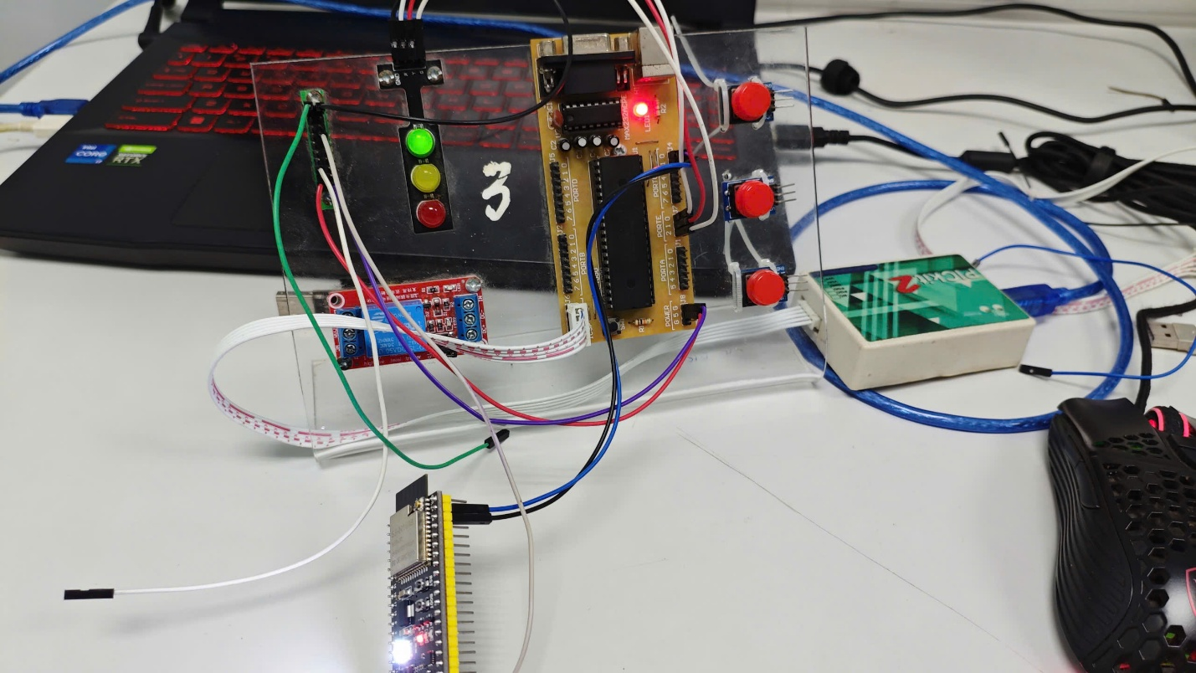
Trình bày cách khắc phục, xử lý lỗi đó.

- Lỗi: Không gửi được tín hiệu

- Cách sửa: Đảo chân Rx Tx vô RC0 RC1
PHẦN V: Kết luận bài thực hành

- Trình bày kết quả của bài thực hành mà nhóm đã thực hiện; Nhóm đã hoàn thành việc cấu hình mô-đun ESP8266 và thực hiện điều khiển thiết bị không dây thành công qua Wifi
- Khả năng áp dụng trong thực tế như thế nào?
Có thể áp dụng vào các hệ thống nhà thông minh (Smart Home), xe điều khiển từ xa, hoặc truyền dữ liệu không dây giữa các cảm biến và trung tâm điều khiển
- Đề xuất và kiến nghị cho bài thực hành.
- Cải tiến giao diện phần mềm trên Visual Studio thân thiện và trực quan hơn.
- Mở rộng số lượng I/O, bổ sung cảm biến để tăng tính ứng dụng.
- Hoàn thiện mạch PCB để nâng cao độ ổn định và tính thẩm mỹ.
Link Youtube:
https://www.youtube.com/watch?v=I7CgzFgc-Og&list=PLOaCZhNwKSzIbb2l1ZlTWeah7PoeWxx2K&index=2

